MÁŠ NĚJAKÉ PŘÁNÍ ČI STÍŽNOST A NEVÍŠ, KAM S TÍM JÍT?
Můžeš dojít přímo za pracovníky, kteří to s tebou rovnou proberou, a když to půjde, tak i vyřeší.
Můžeš mě potkat v klubu Pod Střechou, nebo za mnou přijď po domluvě i jindy…

Kontakt na mě je:
FB Maruška PodStřechou
Marie.sindelarova@sasmcb.cz
734 435 032

Můžeš mě potkat v klubu Pod Střechou a na Wolf klubu, nebo za mnou přijď po domluvě i jindy…
FB Jana Wolf
Jana.svitakova@sasmcb.cz
730 161 217

Můžeš mě potkat v klubu Pod Střechou a na Wolf klubu, nebo za mnou přijď po domluvě i jindy…
FB Hanka PodStřechou Wolf
hana.laschova@sasmcb.cz
731 625 955

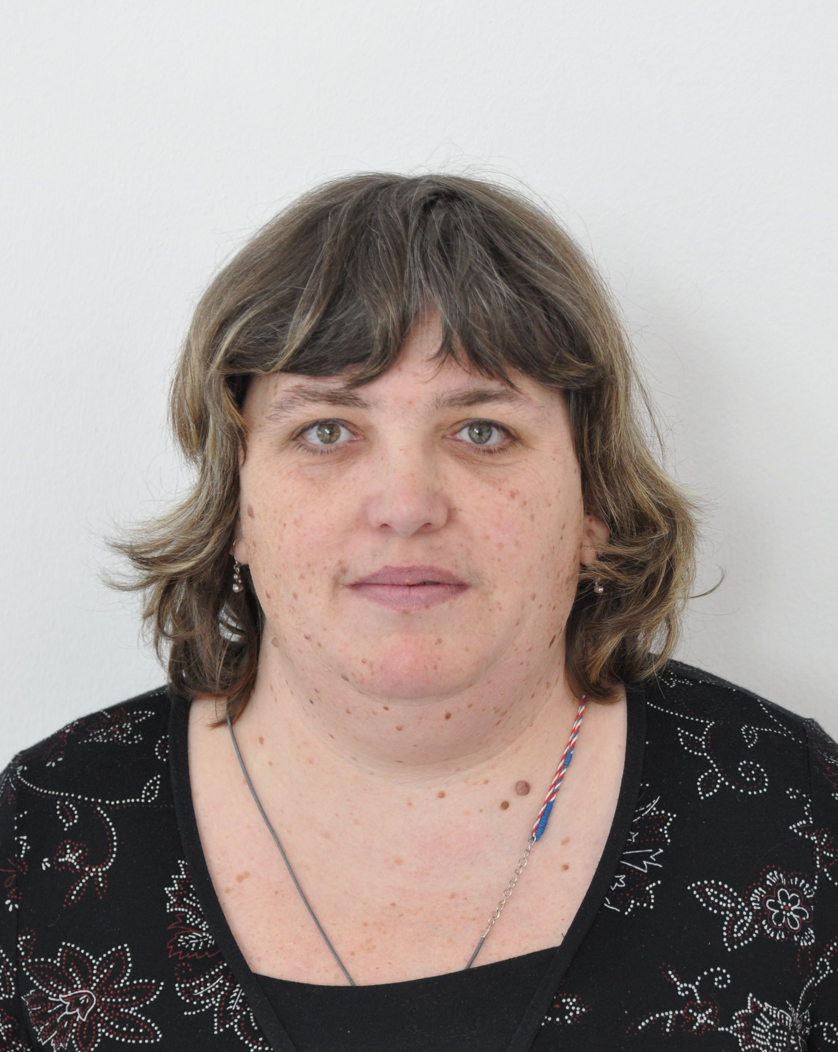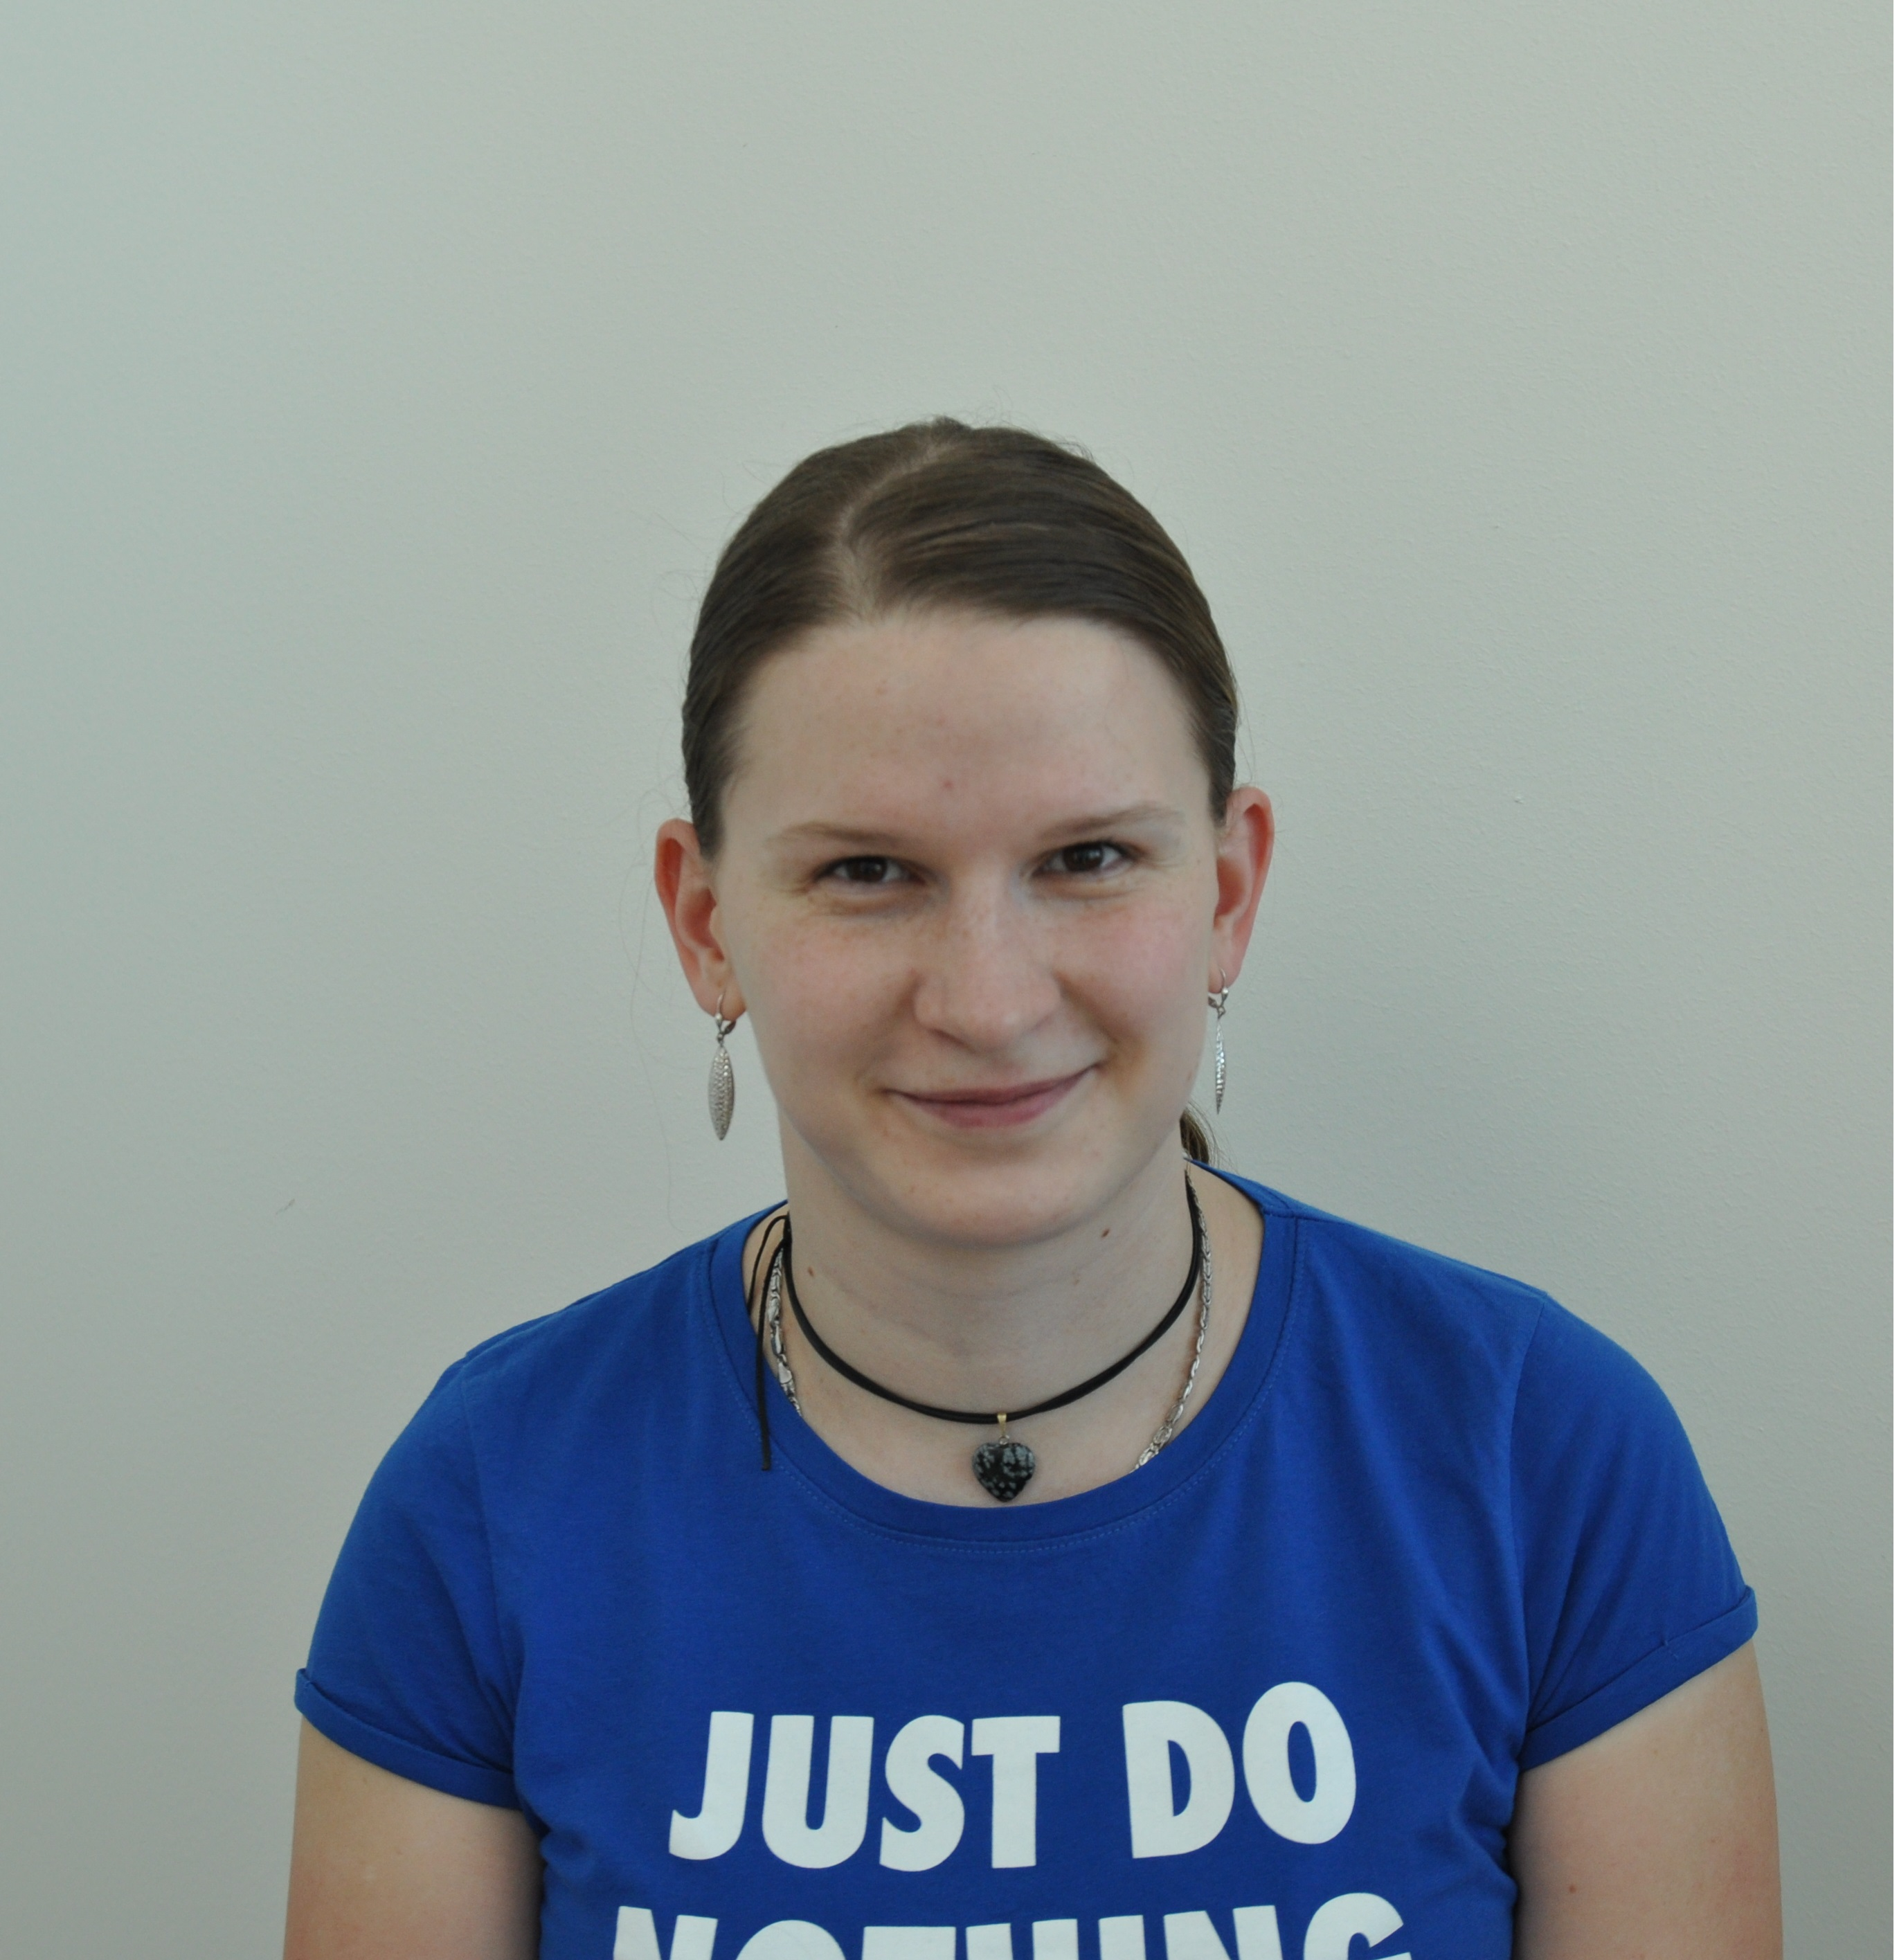

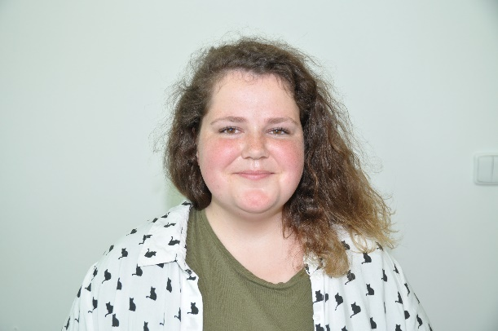

Pokud je to něco, co nechceš řešit osobně, můžeš anonymně využít schránku přání a stížností.
Tvoje stížnost bude vyřízena nejpozději do 1 měsíce.
Pokud se ti nelíbí, jak byla tvoje stížnost projednána, do 14 dnů se můžeš odvolat – řekni to někomu z pracovníků, nebo to napiš do schránky…
… teď to bude řešit koordinátor Otevřených klubů.
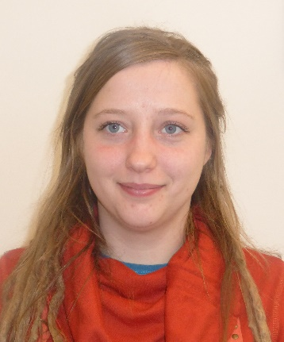
Můžeš mě potkat na Oratoři, nebo za mnou přijď po domluvě i jindy…
Kontakt na mě je:
FB Kačka Oratoř
Katerina.burianova@sasmcb.cz
734 435 031

Pokud stále nejsi spokojen, můžeš se odvolat ještě jednou…
… a to k řediteli
Můžeš mě kontaktovat na následujících kontaktech:

Ondrej.trojek@sasmcb.cz
Telefon: 734 435 030

Pokud stále nejsi spokojen, můžeš se dále odvolat na:
Salesiánskou provincii v Praze Jihočeský kraj Ministerstvo práce a sociálních věcí

Pokud potřebuješ pomoci se stížností, jsme tu pro tebe, neboj se na nás obrátit.

